

**PHẦN MỀM KẾ TOÁN EASYBOOKS**

**HƯỚNG DẪN KHAI BÁO DANH MỤC NHÀ CUNG CẤP**

Web version| Thông tư 88 | 2022

**MỤC LỤC**

**Bước 1: Truy cập vào Danh mục Nhà cung cấp** **2**

**Bước 2: Thêm mới thông tin Nhà cung cấp** **2**

**Bước 3: Khai báo thông tin nhà cung cấp** **3**

**Bước 4: Lưu dữ liệu vừa khai báo** **4**

**Xem thêm video hướng dẫn chi tiết tại đây** **4**

# 

# Bước 1: Truy cập vào Danh mục Nhà cung cấp

Trên menu chức năng anh/chị chọn **Danh mục** và chọn danh mục **Nhà cung cấp**

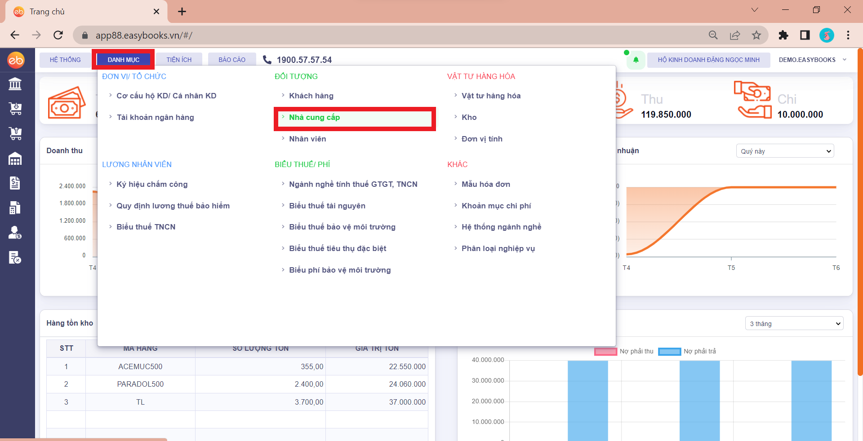

# Bước 2: Thêm mới thông tin Nhà cung cấp

Ấn **Thêm** để khai báo thông tin nhà cung cấp mới

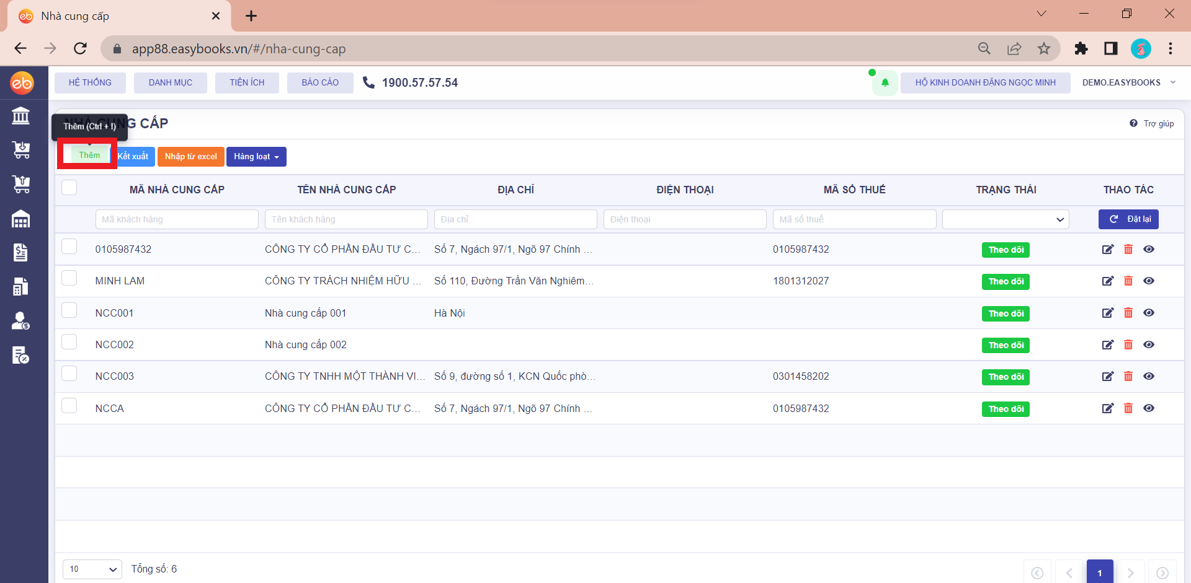

# Bước 3: Khai báo thông tin nhà cung cấp

Sau đó anh/chị khai báo các trường thông tin như:

* Quy mô, loại đối tượng kế toán
* Mã nhà cung cấp - theo quy tắc của đơn vị
* Mã số thuế
* Tên nhà cung cấp, địa chỉ (Tự động cập nhật thông sau khi nhấn lấy dữ liệu từ khai báo mã số thuế )

Nhà cung cấp có quy mô kế toán là tổ chức, sau khi khai báo xong thông tin chung của nhà cung cấp, anh/chị bổ sung thêm thông tin người liên hệ và tài khoản ngân hàng.

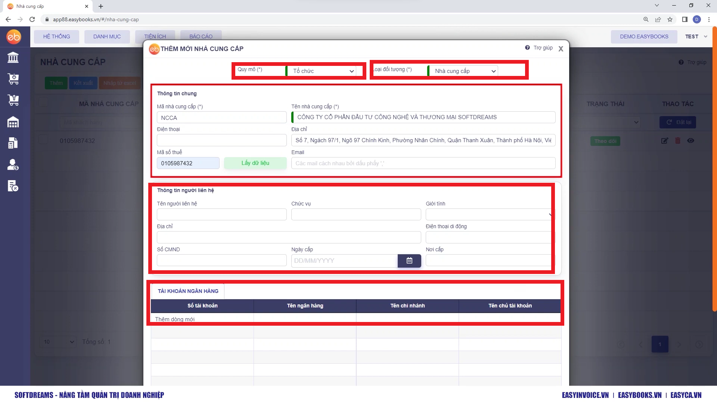

***Lưu ý:***

Các thông tin này chỉ mang tính chất tương đối, anh/chị kiểm tra và sửa lại các sai sót nếu có.

Nếu đối tượng vừa là người bán vừa là khách hàng, anh chị chọn “Loại đối tượng”: Khách hàng/ Nhà cung cấp. Trường hợp đối tượng đồng thời là nhân viên thì anh chị tích chọn là nhân viên. Khi đó, chỉ cần nhập một lần, đối tượng sẽ được lưu đồng thời trên cả danh mục Khách hàng/ Nhà cung cấp/ Nhân viên.

# Bước 4: Lưu dữ liệu vừa khai báo

Sau khi khai báo xong, anh chị nhấn **Lưu** hoặc **Lưu và thêm** các nhà cung cấp khác

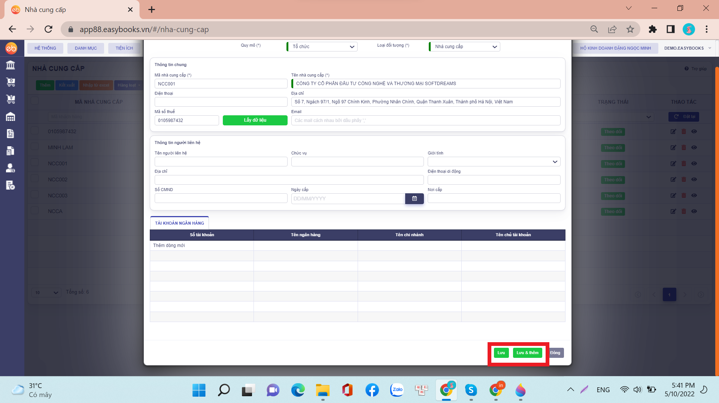

# Xem thêm video hướng dẫn chi tiết [tại đây](https://www.youtube.com/watch?v=zJiQL8DxhEE)